10. Если буква или слог состоит из другой буквы или слога, то читают с прибавлением «из».
ИЗ БА
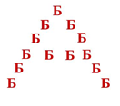
11. Если по какой-нибудь букве написана другая, то читают с прибав-лением предлога «по».
ПОЛЕ
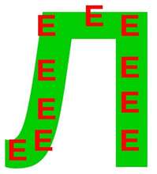
12. Если нарисован предмет, а около него написана, а потом зачеркнута буква, то это значит, что букву эту
надо выбросить из слова. Если же над зачеркнутой буквой стоит другая, то это значит, что нужно ею заменить зачеркнутую. Иногда в этом случае между буквами ставится знак равенства.
ЛАЗ
Г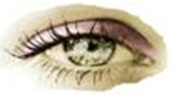
13. Если над рисунком стоят цифры, это подсказка, в каком порядке нужно читать буквы из названия предмета. Например, 4, 2, 3, 1 означает, что сначала читается четвертая буква названия, потом — вторая, за ней — третья и первая.
БРИГ
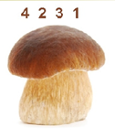
Нужно не только знать, как разгадывать ребусы с буквами и картинками, но и научиться составлять их самостоятельно или вместе с ребенком. Это будет ещё
одно увлекательное задание, в котором ваш ребенок сможет проявить себя.

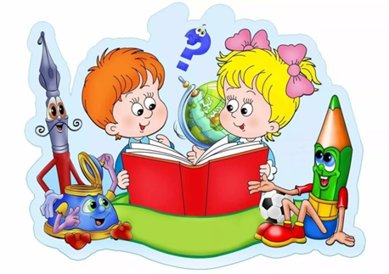

Государственное бюджетное учреждение Саратовской области «Вольский реабилитационный центр для детей и подростков с ограниченными возможностями»

Памятка

Учимся разгадывать ребусы

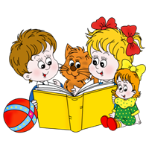

г. Вольск
2022

Кто из нас не знаком с ребусами?
Эти занимательные шифровки знакомы всем от мала до велика. В ребусах слова зашифрованы с помощью последовательности картинок и разных символов, в том числе букв и цифр.
Зародился ребус во Франции в XV веке, а первый печатный сборник ребусов, изданный в этой стране в 1582 году, был составлен Этьеном Табуро.
Как известно, личностью не рождаются, ею становятся, и основы этого закладываются еще в детском возрасте. Немалую роль в становлении человека как интеллектуальной индивидуальности играют его умственные способности и смекалка, развивать которые нужно с ранних лет.
Одним из наиболее эффективных способов развития логического мышления человека и повышения его интеллектуального уровня является разгадка головоломок и ребусов.
Есть некоторые негласные правила, по которым составляют ребусы, и разгадывать их легче тоже по тем же правилам, а правила такие:
1. Названия всех предметов, изображенных в ребусе, читаются только в именительном падеже.
2. Довольно часто предмет, изображенный в ребусе, может иметь не один, а два или больше названий, или может иметь одно общее и одно конкретное значение, например, «авто» и «машина», «цветок» и «растение» и т.п. Выбирать необходимо подходящее по логике. Умение определить и правильно назвать изображенный на рисунке предмет представляет собой одну из главных трудностей при разгадывании ребусов.
3. Если предметы или буквы изображены один в другом, то их названия читаются с прибавлением предлога «в».
Например, «в-а-за»:
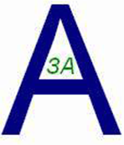
4. Ребус в виде обыкновенной дроби следует читать, добавляя предлог «на», «под» или «над»
З НА К ПОД ВА Л ПОД У ШКА
З ВА У
К Л ШКА
5. Головоломка читается слева направо, сверху вниз.
6. Если буква стоит перед картинкой, то добавляем эту букву сначала слова, если после картинки, то в конце.
КУВШИНКА
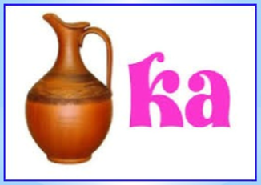
7. Иногда название изображенного предмета не может быть использовано целиком и необходимо отбросить одну или несколько букв в начале или в конце слова. Тогда используется запятая. Если запятая стоит слева от рисунка, от его названия отбрасывают первую букву, если справа — последнюю. Сколько запятых стоит, столько букв отбрасывают.
У ЗОНТ Р = УЗОР
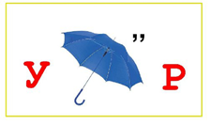
8. Если два предмета или две буквы, или буквы и цифры нарисованы одна в другой, то их названия читаются с прибавлением предлога «в».
В О ДА
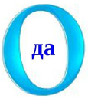
9. Если одна буква (цифра, картинка) изображена на фоне
другой буквы, уместно добавить предлог «перед» или «за».
ЗА Я Ц

